选题一 电影评分系统
1.需求分析
模仿某些电影影评系统，如豆瓣，设计一个电影影评系统。
该系统应该包含电影、演员、导演的如下基本信息：
（1）电影 (Movies)
  - 电影ID (MovieID, PK)
  - 电影名称 (Title)
  - 发行年份 (ReleaseYear)
  - 电影时长 (Duration)
  - 类型/流派 (Genre)
  - 语言 (Language)
  - 国家/地区 (Country)
  - 简介 (Synopsis)
  - 评分
(2)演员 (Actors)
  - 演员ID (ActorID, PK)
  - 姓名 (Name)
  - 性别(Gender)
  - 出生日期 (BirthDate)
  - 国籍 (Nationality)
（3）导演 (Directors)
  - 导演ID (DirectorID, PK)
  - 姓名 (Name)
  - 性别(Gender)
  - 出生日期 (BirthDate)
  - 国籍 (Nationality)
该系统还应包含：①注册用户的基本信息；②演员参演电影的信息；③导演电影的信息（一部电影可能不止一个导演，一个导演会导演很多电影）；④用户可以对电影发表评论、给电影打分，所以还应该有评论信息、打分信息。
下列截图来自于豆瓣网，供各位同学参考：
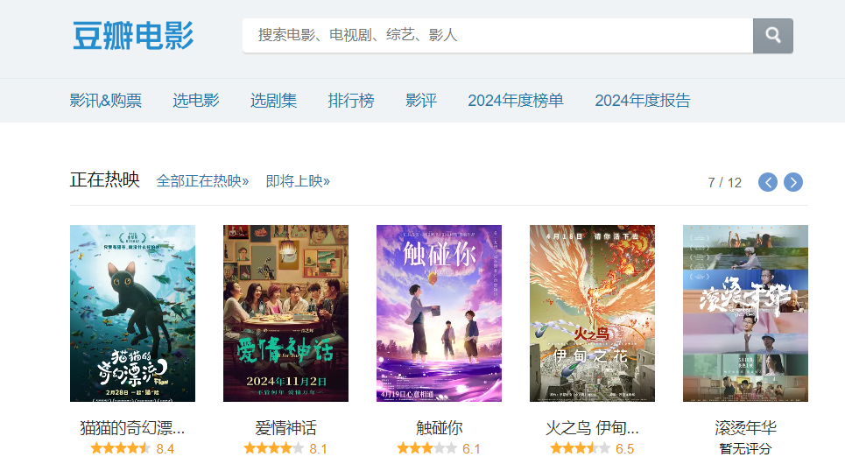
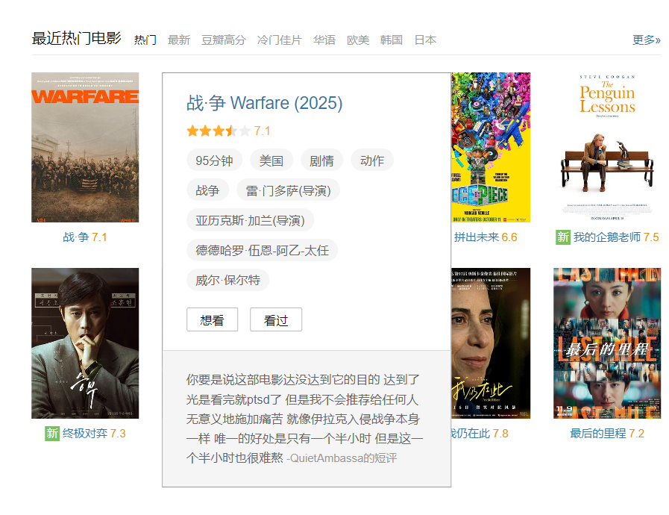
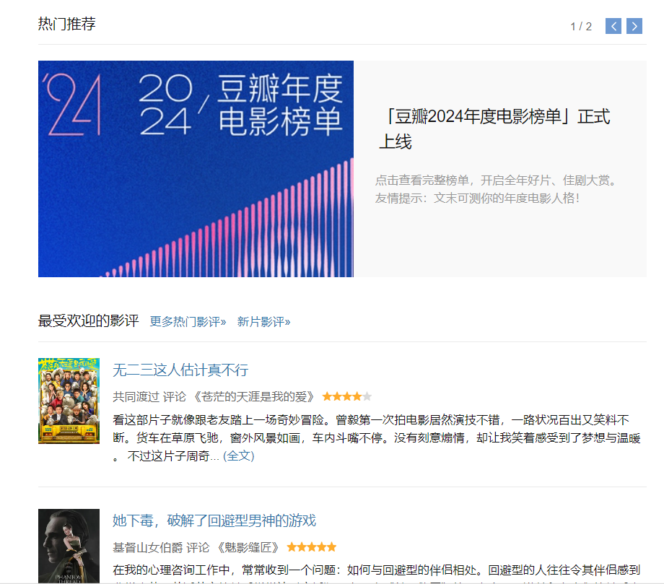
2.系统功能要求
（1）可以维护电影、导演、演员、用户的基本信息；
（2）每部电影都应该有演员和导演；
（3）用户可以对电影打分、发表评论；
（4）用户可以维护自己的打分和评论信息；
（5）用户评分后，对应电影的总评分要自动发生变化；
（6）可以按照电影的发行年月、类型/流派、评分等信息进行组合查询和排序；
（7）可以按照演员、导演的相关信息进行查询；
（8）给出热门电影推荐信息（同学们可以自行对“热门”进行定义）；
（9）届面应该有电影、演员的图形化显示。
说明：同学们还可以自行设计系统的功能。
3、数据库对象及完整性设计
（1）基本表要有主健，表和表之间的关系要设置外键；
（2）设置约束， 比如性别的默认值；
（3）设定缺省约束，如电影评分的默认值为0 。
（4）设置非空约束，如电影名、演员姓名等。
（5）设置触发器，当某电影增加了一个评分，该电影的评分自动发生变化；
（6）设计存储过程，以电影名为输入参数，查询该电影的所有评论信息；
（7）设计存储过程，以演员姓名为输入参数，查询该演员参演的所有电影；
（8）查询时自行设计视图。
4、请按照数据库设计过程完成数据库设计。
5、应用程序设计
（1）本课程设计，数据库部分和应用程序部分各占50%。
(2)应用程序开发工具任选，DBMS用MySQL。应用系统的用户交互要尽可能友好，功能尽可能完善。
（3）应用系统要求：
- 必须是Web系统，最好是前后端分离的系统架构，比如Spring Boot+Vue，也可以采用不是前后端分离的架构，比如MVC等，但不推荐
- 应该有登录界面；
- 交互界面简洁友好；
- 有容错处理，比如日期输入，不能输入2021-5-35，对输入的不合理数据系统要有相应的处理，而不是程序中断运行；
- 有多种输入形式，如输入、下拉、单选、复选等；
- 汇总统计，必须同时包含明细信息和汇总信息，以报表形式给出。

